附件1
安阳市人民医院
2022住院医师规范化培训基地简介

一、培训基地
安阳市人民医院(安阳市中心医院)成立于1887年，是一所集临床、教学、科研、预防、保健为一体的国家三级甲等综合医院。医院分东、西两院区，床位3200张，专业病区72个。现有省级重点学科3个，市级重点专科7个，市级质控中心11个。
全院职工2600人，高级职称305人，博士12人，硕士329人。享受国务院津贴专家4名，省级学术技术带头人2名，市管优秀专业技术人才18名，二级主任医师5名，市级学术技术带头人12名。
我院培训基地于2014年批准成立，为国一批住院医师规范化培训基地。医学模拟实训中心8000平方米，设学术报告区、技能实训区、临床考试中心等，硬件设施完善。师资充足，院内有食堂及学生宿舍，可充分满足培训需求。

二、招收专业基地
2022年度招收专业基地共5个：全科、妇产科、儿科、外科、神经内科；2021年度住院医师规范化培训结业考核通过率均为100%。

三、专业基地主任
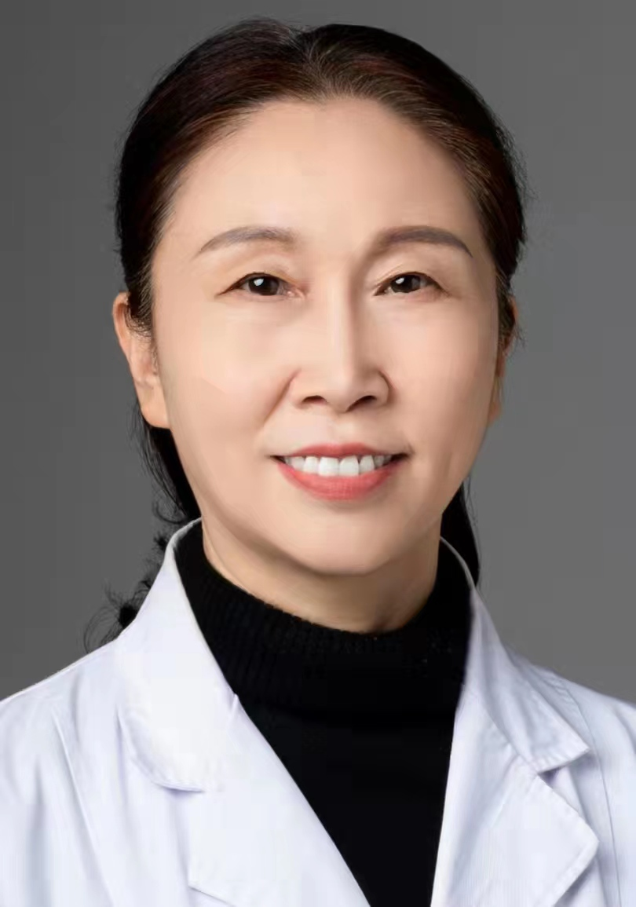
（一）全科专业基地主任李保英
全科医学科主任，主任医师，河南省优秀带教老师，河南省五一劳动奖章获得者，北关区人大代表，中国医师协会全科分会委员，河南省医学会全科分会常委，安阳医学会全科医学会主任委员。
（二）妇产科专业基地主任薛惠英
主任医师，新乡医学院兼职教授。河南省抗癌协会委员，河南省妇幼保健院协会高危妊娠专业委员会委员，河南省妇幼保健协会妇女盆底功能障碍防治委员会第一届常务委员，安阳市人民医院十佳优秀医师，优秀红十字医疗专家志愿者。
（三）儿科专业基地主任丁学星
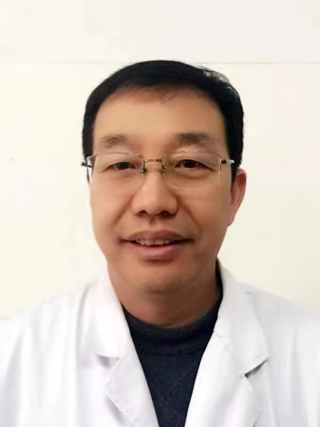
儿科主任，主任医师，河南省医学会儿科分会委员，河南省医学会儿科分会小儿神经学组委员，河南省医学会儿科分会新生儿学组委员，河南省医师协会新生儿医师分会委员，安阳市医学会儿科分会副组委，从事儿科工作及教学工作30余年，经验丰富。
（四）神经内科专业基地主任张向东
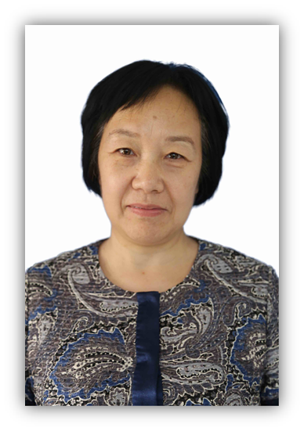
神经内科主任，主任医师，二级教授，新乡医学院硕士研究生导师，河南省神经免疫学会常务委员，河南省神经修复学会常务委员，河南省神经内科学会脑血管病学组委员，安阳市神经内科学会副主委兼秘书长，安阳市优秀专业技术人才，从事临床教学工作30年。
（五）外科外专业基地主任马国弘
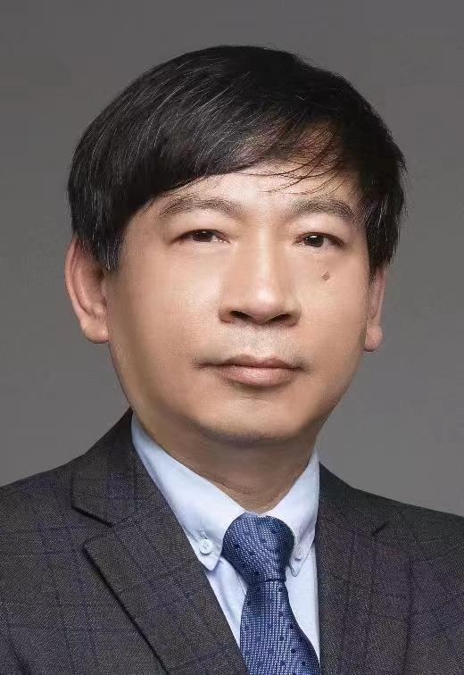
主任医师，毕业于华西医科大学临床医学系，新乡医学院兼职教授。河南省卒中学会脑血管分会常务委员，河南省医学会神经外科分会脑血管学组委员，河南省医学会介入分会神经介入学组委员，河南省医学科普学会神经外科及脑血管专业委员会委员，安阳市医学会神经外科分会副主任委员。外科专业教学工作15年余，带教学员成绩优秀。

四、基地设施
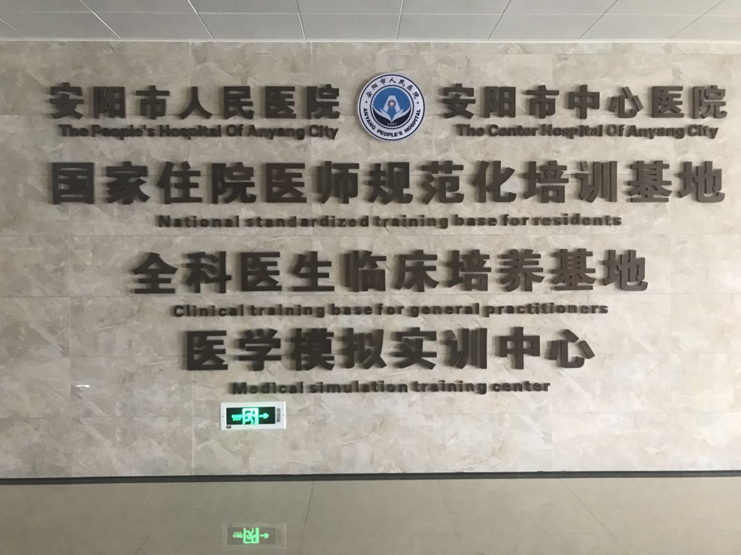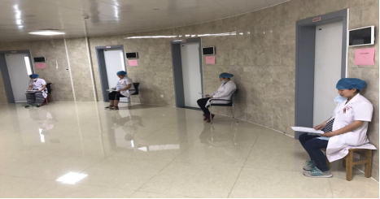
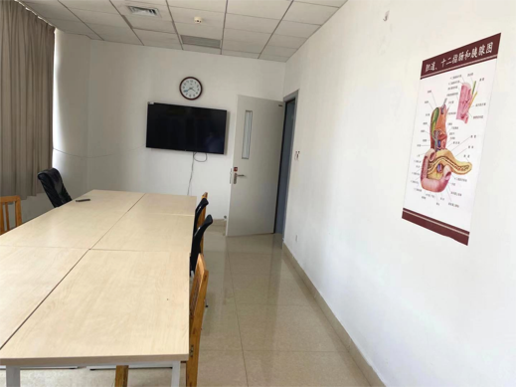
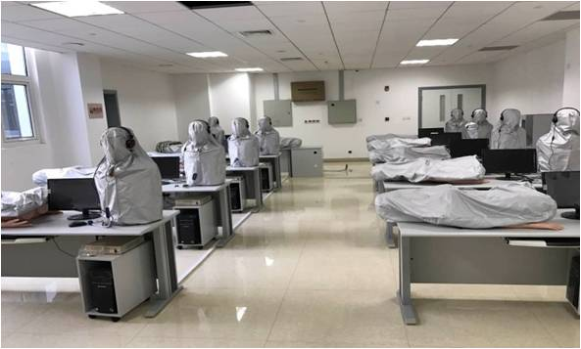
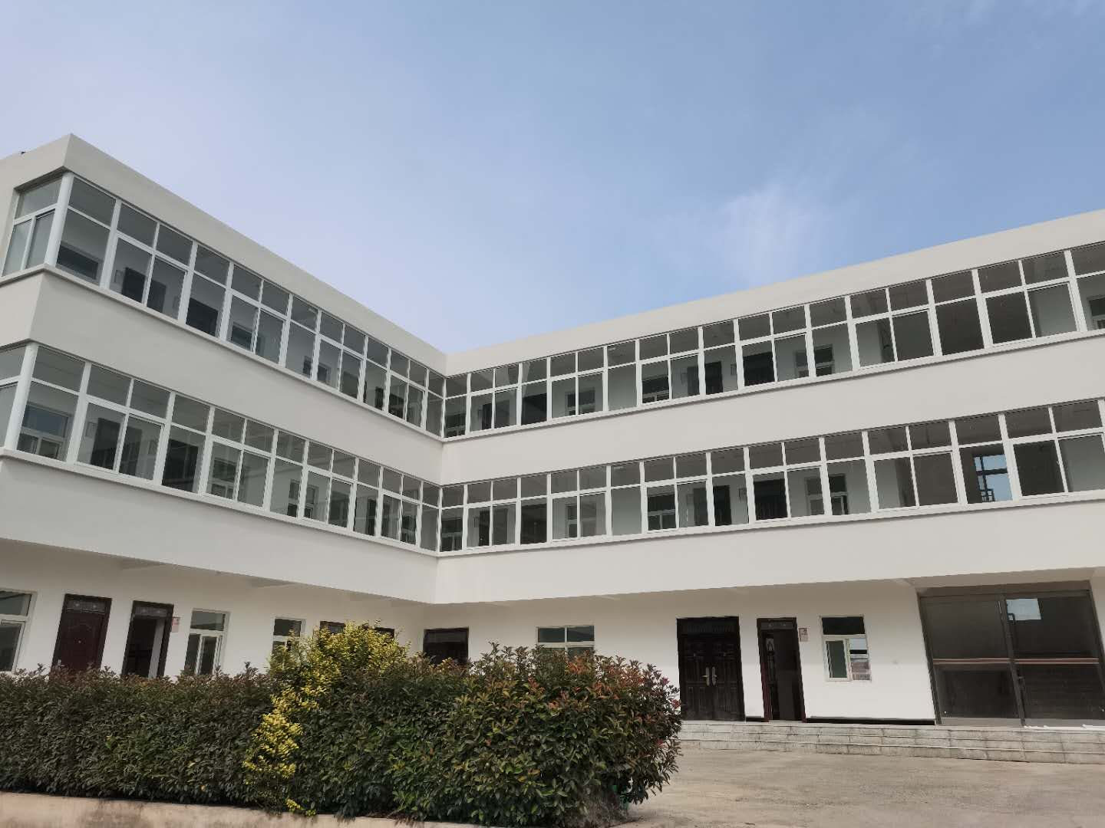
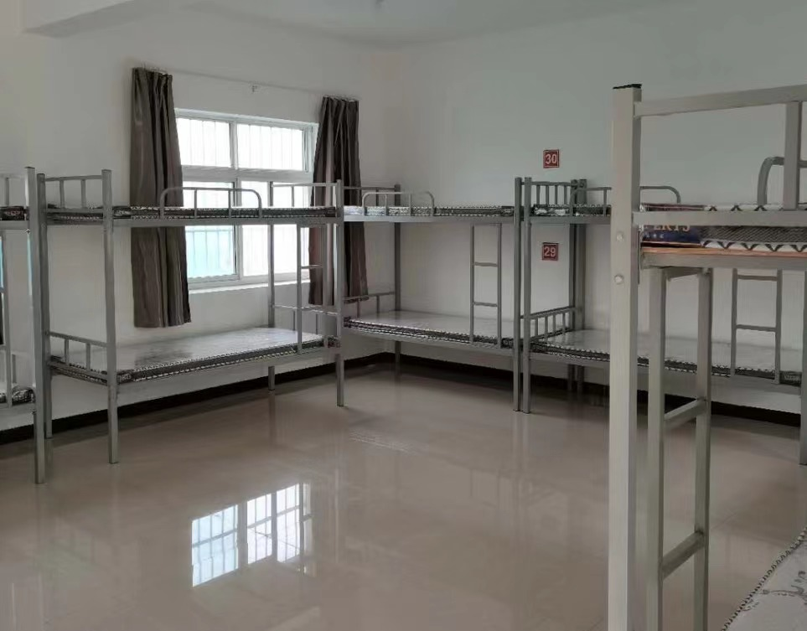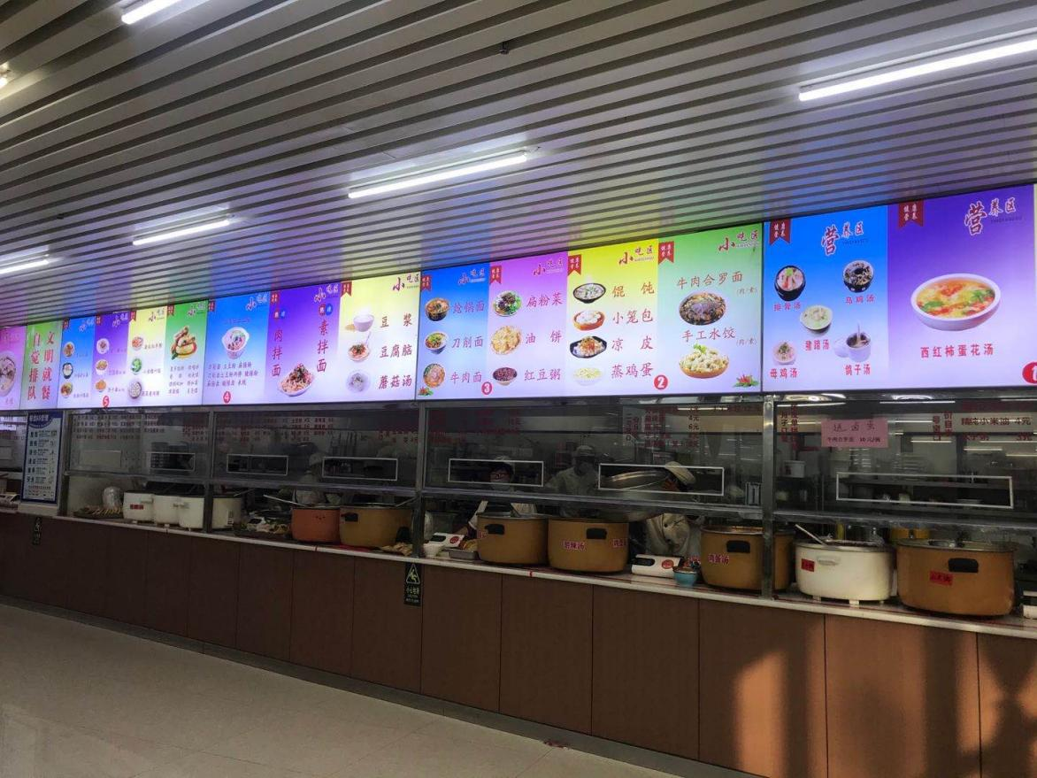

五、教学活动
